Определения III
- Стационарные точки в задаче условного экстремума
- Множители Лагранжа в задаче условного экстремума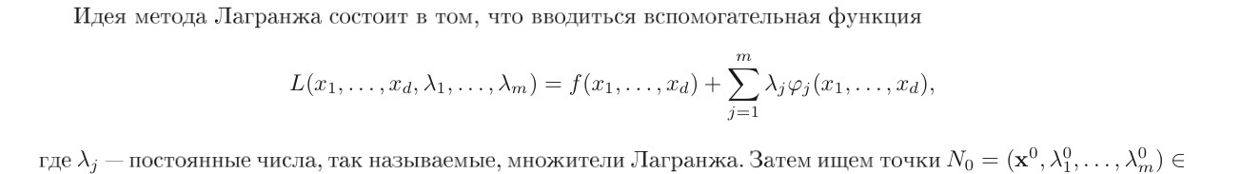где $λ_{j}$ – постоянные числа, множители Лагранжа
- Теорема о стационарных точках и множителях Лагранжа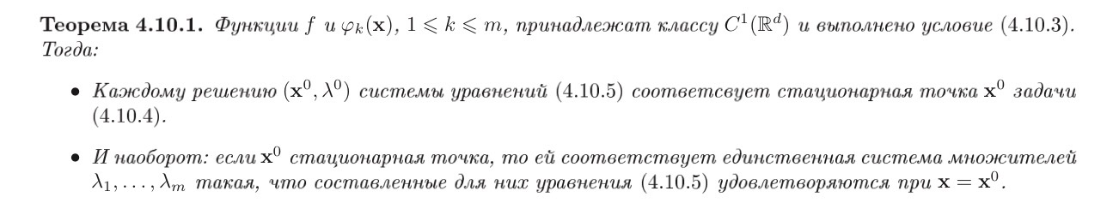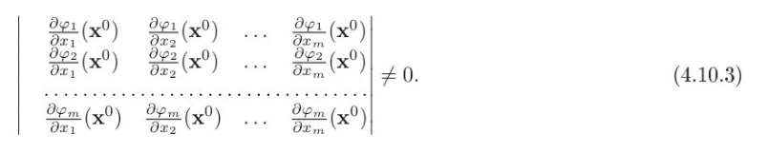 Тогда 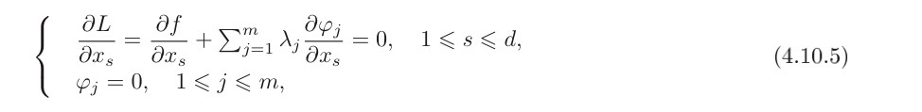
- Окаймленный Гессиан (общ.) 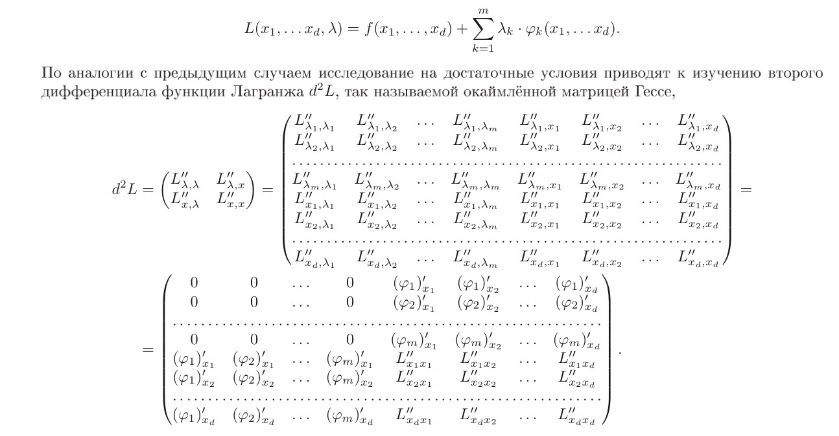
- Достаточные условия условного экстремума для трех переменных и одного уравнения связи 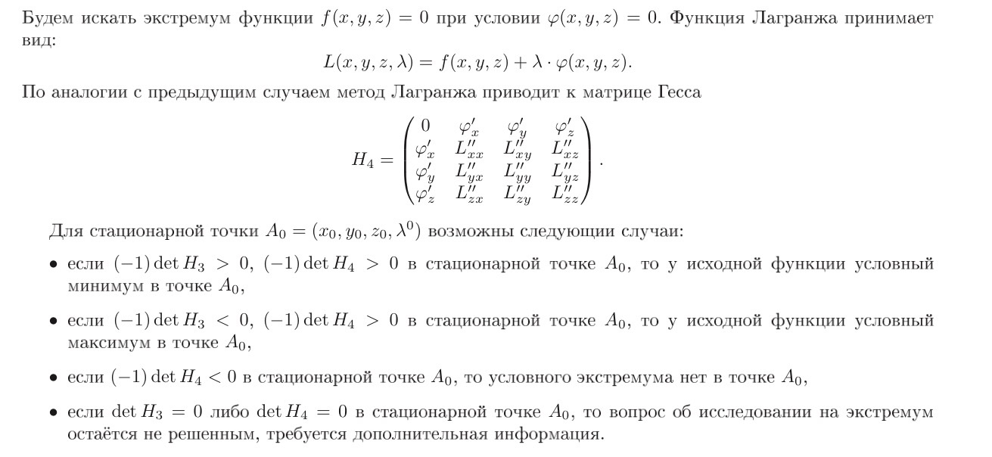
- Достаточные условия условного экстремума (общ.) 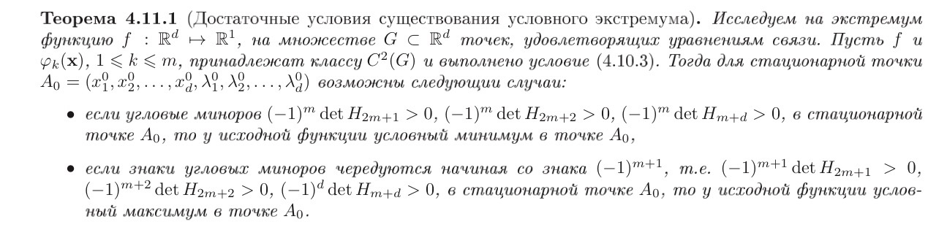
- Глобальный экстремум
- Функция спроса по Маршаллу. Косвенная полезность 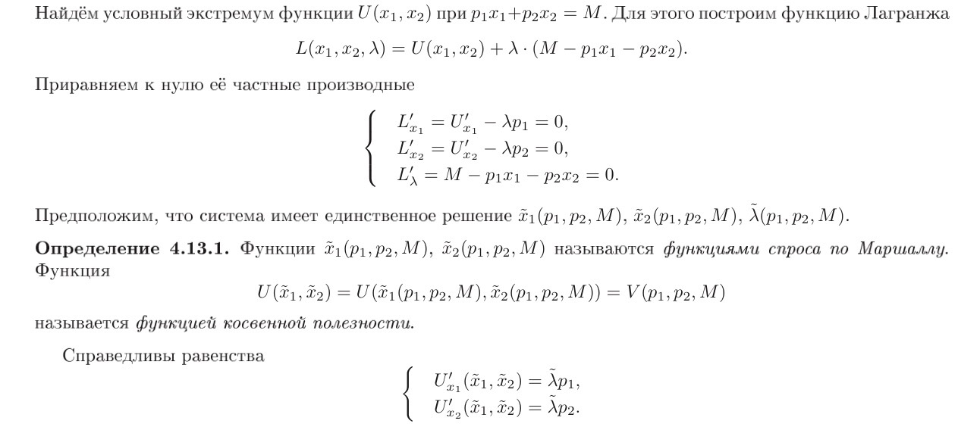
- Тождество Роя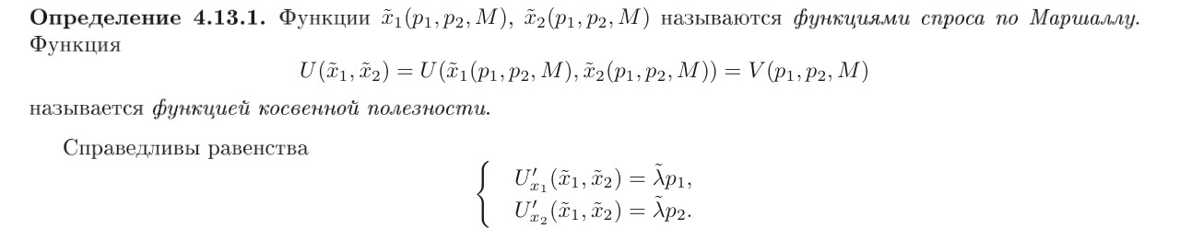Тождество Роя
- Функции спроса по Хиксу. Функция расходов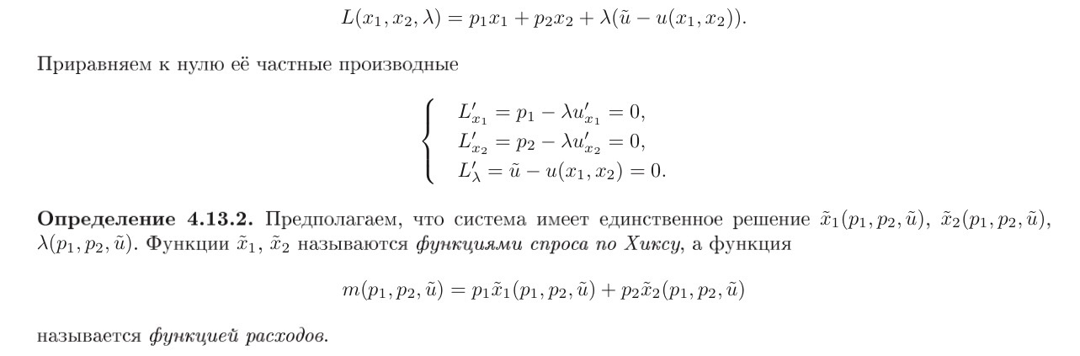
- Тождество Шепарда Тождество Шепарда
- Первообразная
- Неопределенный интеграл
- Свойства неопределенного интеграла (интегрирование по частям, замена переменного) 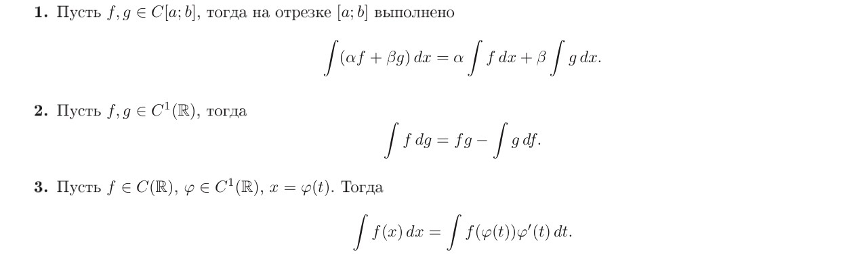Интегрирование по частям:  Замена переменного:
- Неопределенный интеграл от функции 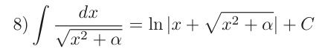
- Неопределенный интеграл от функции 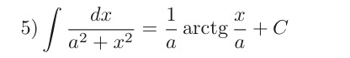
- Неопределенный интеграл от функции 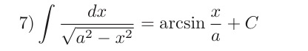
- Неопределенный интеграл от функции 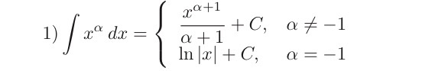
- Алгебраический полином. Рациональная функция Алгебраический полином $P_{n}\left(x\right)=\sum_{I}{C_{I}x_{1}^{i_{1}}x_{2}^{i_{2}}… x_{n}^{i_{n}}} I=(i_{1},…,i_{n})$
- Правильная дробь. Лемма о выделении множителя (х - х₁) в дроби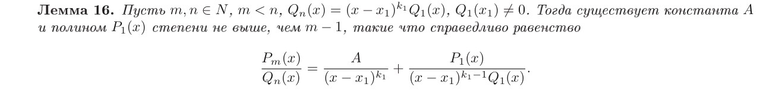
- Лемма о выделении множителя (x² + αx + β) в дроби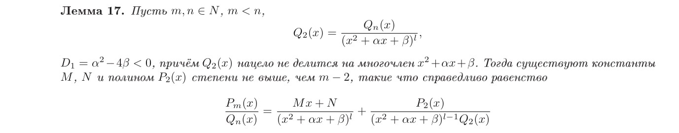
- Рациональная функция от двух переменных 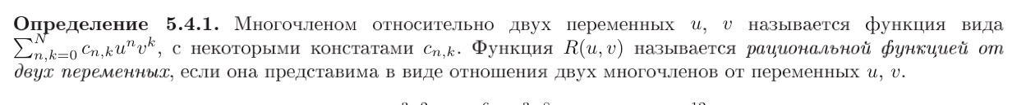
- Теорема Чебышева 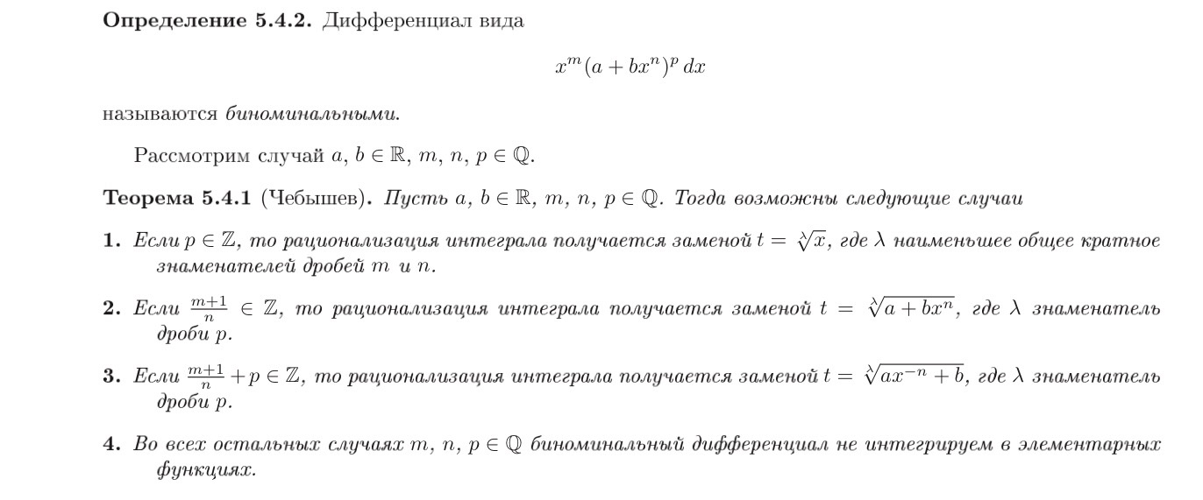
- Три подстановки Эйлера 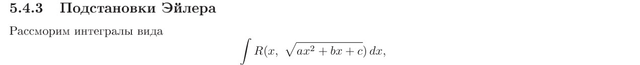
- Подстановка Абеля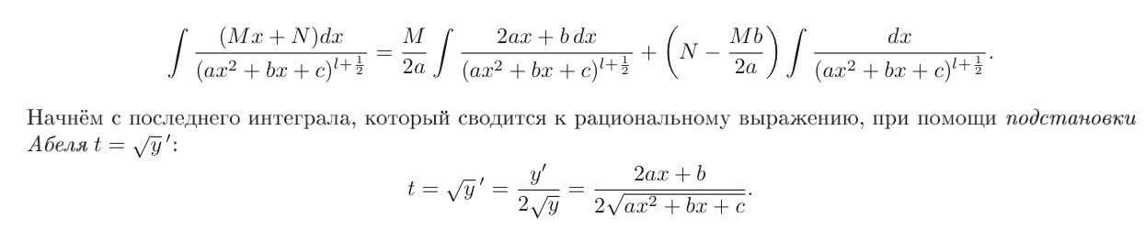
- Три замены для интегрирования функций вида R(sin x, cos x) 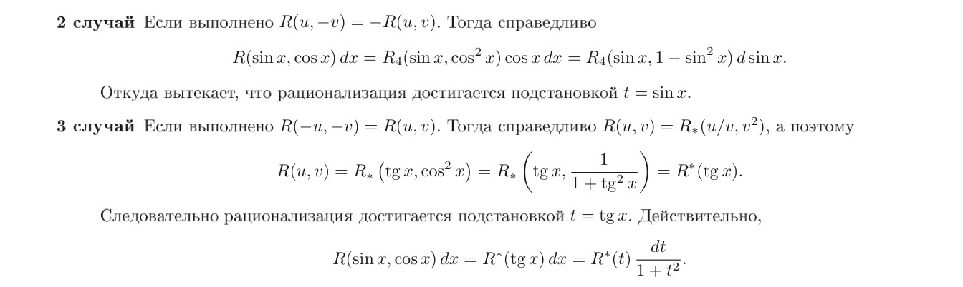
- Универсальная замена 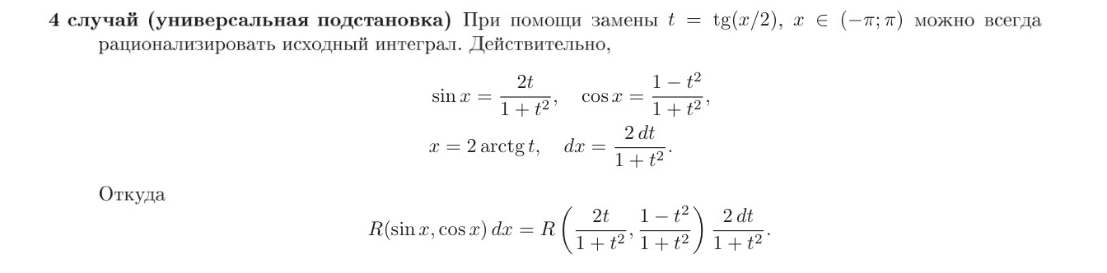
- Площадь множества (квадрируемые множества)
- Разбиения отрезка. Диаметр разбиения 
- Интегральная сумма. Определенного интеграла 
- Критерий Коши для определенного интеграла
- Функция не интегрируема на [a;b] $f∉R\left[a,b\right] ⟺$
- Необходимое условие интегрируемости функции на отрезке 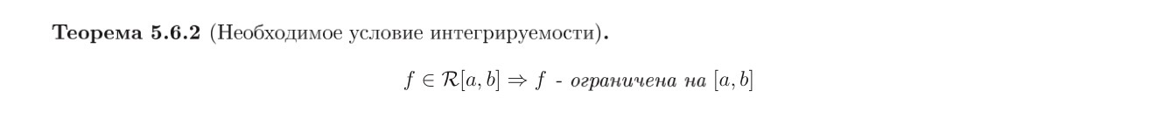
- Модуль непрерывности функции на множестве {x} $ω\left(f,δ\right) ∀δ>0 ω\left(f,δ\right)=\sup\left\{\left|f\left(x^{'}\right)-f\left(x^{''}\right)\right|: \left|x^{'}-x^{''}\right|≤δ\right\} x^{'},x^{''}∈\{x\}$
- Нижняя/верхняя сумма Дарбу 
- Нижний/верхний интеграл Дарбу 
- Критерий интегрируемости в терминах сумм Дарбу 
- Критерий интегрируемости в терминах модуля непрерывности 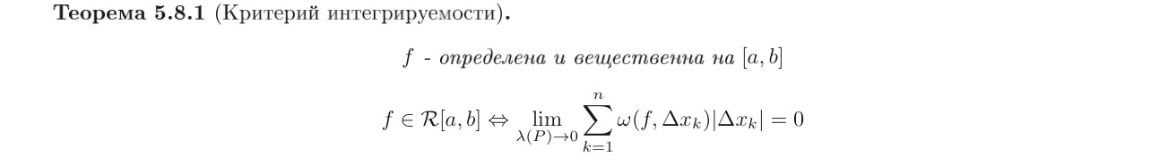
- Множество Лебеговой меры нуль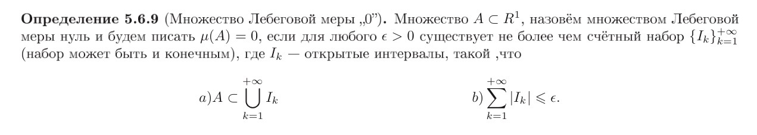
- Критерий Лебега 
- Формула Тейлора с остатком в интегральном виде 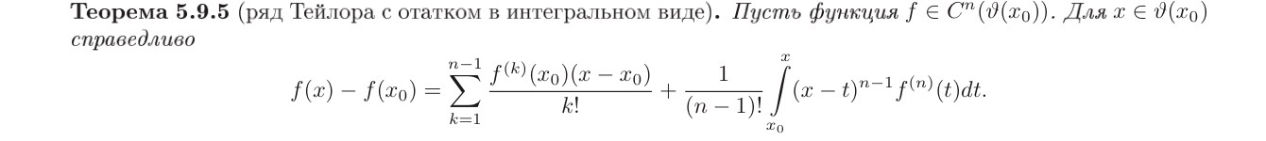
- Первая теорема о среднем 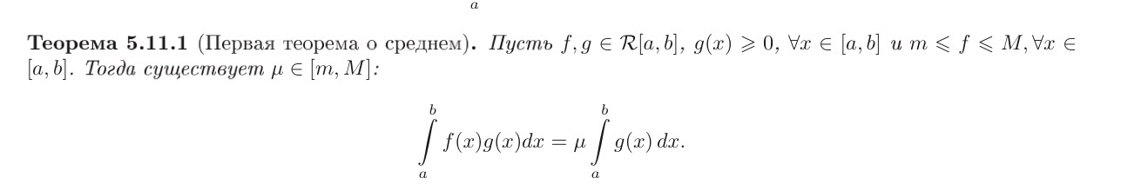
- Вторая теорема о среднем 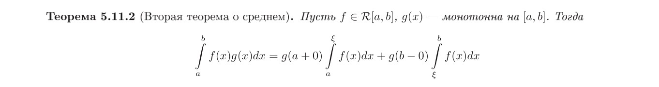
- Интегрируемость в несобственном смысле 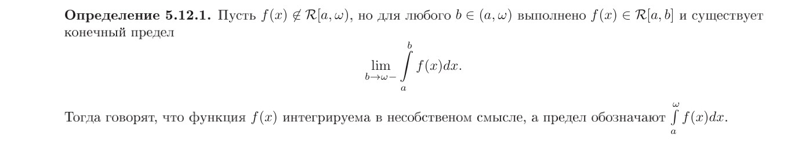
- Критерий Коши сходимости несобственного интеграла 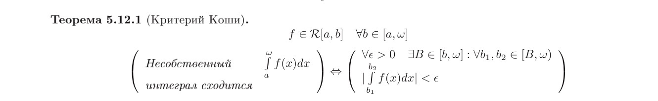
- Функция не интегрируема в несобственном смысле на множестве [a;w)
$$Несобственный интеграл расходится \int_{a}^{ω}{f\left(x\right)dx ⟺ ∃ε>0 ∀B∈[b,ω]} ∀b_{1},b_{2} |\int_{b_{1}}^{b_{2}}{f\left(x\right)dx|>ε}$$
- Площадь под графиком функции. Площадь в полярной системе координат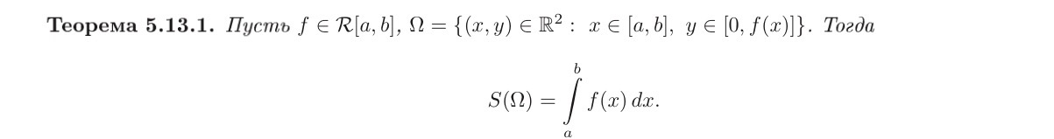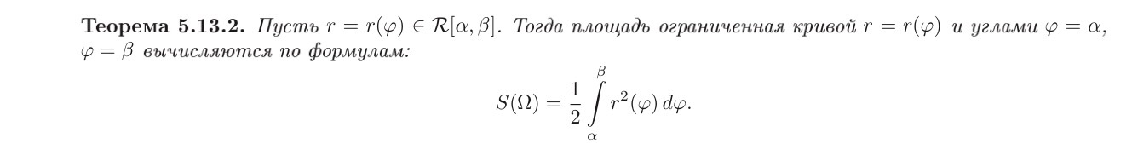
- Объем вращения относительно оси Ox 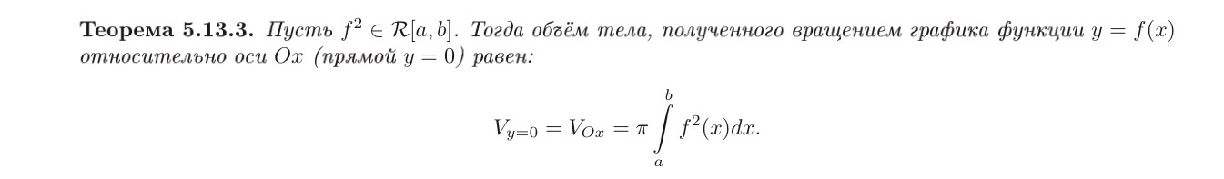
- Объем вращения относительно оси Oy